МУНИЦИПАЛЬНОЕ АВТОНОМНОЕ ОБЩЕОБРАЗОВАТЕЛЬНОЕ УЧРЕЖДЕНИЕ ЛИЦЕЙ №7 г.ТОМСКА

Методическая разработка
цикла уроков раздела «Going Green»
к УМК «Английский в фокусе» 10 класс
по внедрению ЭО в интересах ОУР.
Методическое пособие для учителей английского языка
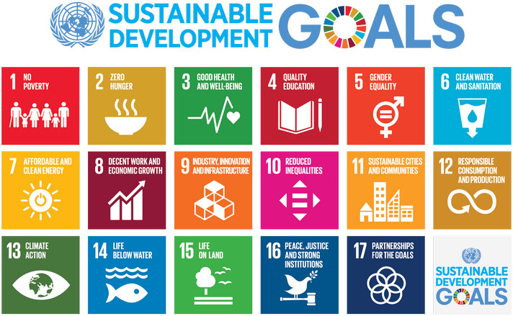

Разработано: Лазаревой Светланой Викторовной,
учителем английского языка МАОУ лицея №7 г.Томска

2022

Аннотация

Методическая разработка цикла уроков раздела «Going Green» по английскому языку направлена на внедрение обучения в рамках устойчивого развития школьников. Особую актуальность задача реализации идей устойчивого развития в школе приобретает в условиях модернизации системы образования. Именно старшеклассникам важно осознать глобальные проблемы, которые стоят перед человечеством, так как им очень скоро предстоит ответственно подходить к выбору сферы будущей профессиональной деятельности.
Данная разработка предназначена для учителей и учащихся средних школ. Методическая разработка состоит из сценария 8 уроков к модулям 1-8. К урокам созданы авторские слайдовые презентации. Материал может быть использован при изучении и закреплении лексико-грамматического материала по теме «Экологические проблемы», «Исчезающие виды», «Защита окружающей среды». Уроки содержит задания в формате ЕГЭ. Настоящая методическая разработка составлена к учебнику «Английский в фокусе» 10 класс, авторы О. В. Афанасьева, Д. Дули, И. В. Михеева.

Введение

Данная методическая разработка серии уроков актуальна, потому что рассматривает изучение метапредметного материала, который представляет интерес для подростков на сегодняшний день, способствует повышению интереса к изучаемому предмету. Учащиеся решают реальные проблемы, используют актуально-востребованную лексику, применяют задания деятельностного типа для решения конкретных задач 17 целей устойчивого развития.
В ходе уроков учащиеся сталкиваются с актуальными проблемами, которые им предстоит решить в реальной жизни. На уроках используются технологии деятельностного типа, применяются приемы ТРКМ и Сингапурские технологии. Уроки направлен на использование всех видов речевой деятельности: аудирование, говорение, чтение и письмо. Задания предполагают разнообразные формы организации работы на уроке.
Сценарии уроков дают прекрасную возможность совершенствования знаний и навыков, приобретенных в предыдущие годы, а также позволяет решить проблему подготовки учащихся к сдаче ЕГЭ по английскому языку, так как формат заданий по проверке речевой компетентности отражает содержание и формат ЕГЭ. Сдача этого экзамена очень актуальна на сегодняшний день, т.к. он является обязательным для поступления на многие факультеты вузов различного профиля.

Module 1 “The recycling loop”

Тема: «The recycling loop»
Место в учебном плане: модуль 1, урок 7
Учебно-методическое обеспечение: «Английский в фокусе», авторы: О.В. Афанасьева, Дж. Дули, И.В. Михеева, Б. Оби, В. Эванс, «Просвещение» 2017г.
Время реализации занятия: 40 мин.
Авторский медиапродукт: наглядная презентация

Цель: обсуждение проблемы переработки отходов, побуждение учащихся задуматься над связью их жизни и решением глобальных проблем устойчивого развития.

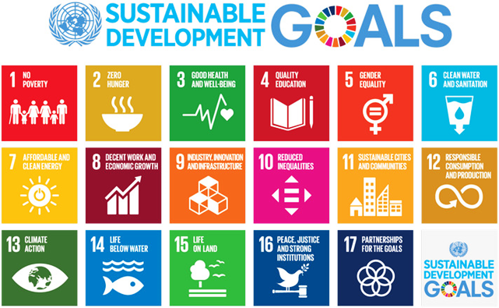
Языковой аспект: развитие навыков поискового чтения с извлечением основной информации; развитие навыков говорения по теме «переработка различных отходов»

Аспект устойчивого развития:
Цель 12 УР «Обеспечение перехода к рациональным моделям потребления и производства. Перерабатывайте изделия из бумаги, пластика, стекла и алюминия».

Творческий аспект: создание образовательного контента “Recycling. The Recycling Loop” и организация обсуждения с элементами дискуссии.

Задачи: формирование УУД
регулятивных: уметь определять цель, проблему в учебной деятельности и в жизненно-практической.
познавательных: получить информацию о процессе переработки изделий из бумаги, стекла, пластика, алюминия, узнать о способах достижения глобальной цели №12.
коммуникативных:
-уметь излагать свое мнение, аргументы и факты для подтверждения своего предположения;
-уметь работать в группе, распределяя роли;
- создавать устные и письменные тексты для решения разных задач.
Формы обучения:
- фронтальная работа;
- парная работа;
- групповая работа.
Оборудование:
- компьютер, проектор, операционная среда – Microsoft Windows XP, 2000, Microsoft Power Point, карточки-задания, Интернет-ресурсы, компьютерный медиапродукт – авторская презентация.
Методы, технологии:
- продуктивное чтение,
- ТРКМ,
- частично-поисковые.

Ход урока

- Организационно-мотивирующий этап
Teacher: Good morning! Today we are going to speak about the subject that is known to you from the previous courses. Listen to the song and define the subject. (Be ready to answer my questions. How does the singer think we can save our planet?
Прослушивают песню «Our planet is in trouble». Учащиеся пытаются сформулировать тему урока.

- Создание учеником ОП по теме "Recycling. The Recycling Loop".
Teacher: One of the measures to protect the environment is reducing, reusing and recycling. Can you define what recycling means?
Учащиеся дают определение термину "recycling" (фронтальная работа).
Teacher: The logo of recycling - recycling loop - has the three chasing arrows. What do they mean?
Учащиеся работают в трех группах. Они получают "activity sheets", где даются слова-опоры; задания, которые помогут им полнее изложить свое высказывание (Приложение 2). «Оратор» каждой группы представляет общее мнение по одной из стадий процесса переработки.
Ученики работают в группах. Учитель следит за выполнением задания и проверяет его.

III. Актуализация знаний учащихся по теме "Paper Recycling"

Teacher: I suggest you should read the article "What is Recycling?" Your task is to write a dictionary entry to the term "recycling".
What is recycling?
"Reduce, reuse, recycle" is the mantra we often hear every time there's a discussion about recycling. Reducing waste means not only to reduce the volume of waste that goes to the landfills, but it also means decreasing the amount of dangerous chemicals that seep into the soil and pollute the air due to improper waste disposal. Reuse is basically extending the usage of most of the items we have in the house by reusing or donating these items to others in a free recycle group, for example. To complete the cycle, we must do it as part of our lifestyle to purchase and use products made from recycled materials. At its core recycling is a process. It's a series of activities within a loop, a cycle if you will, that includes, according to the US Environmental Protection Agency (EPA) "the separation and collection of materials that otherwise would be considered waste, the processing and remanufacturing of these items into new products, and the use of the recycled products to complete the cycle."

Учащиеся индивидуально выполняют задания и зачитывают свое определение термина "recycling".
Teacher: Most of us use a product made of paper every day. Paper production represents about 1.2% of the world's total economic output and makes up more than 40% of the composition of landfills. The good news is more and more people are recycling paper.
Teacher: Each group will receive texts containing information about recycling different paper items. Then, after discussing the material in your own group, make up comprehension questions and address them to your partners.
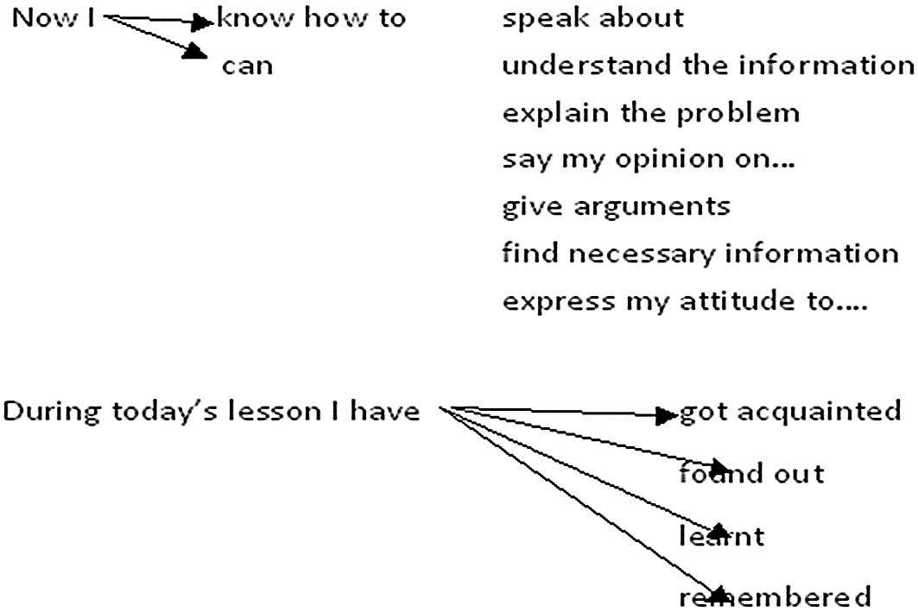
Учитель организует групповую работу с карточками. Учащиеся работают в группах, обсуждают тексты и готовят вопросы на понимание. Группы делятся своей информацией и ведут беседу на основе подготовленных вопросов. Каждая группа учащихся дает свой ответ о способах достижения глобальной цели №12.

IV. Рефлексия
Учитель предлагает провести рефлексию с применением приема «Summing up». В парах учащиеся высказываются по схеме.

V. Домашнее задание
а) Complete Paper Recycling Writing Task: Imagine you are a tree. What would be your persuasive message about recycling?
в ) Exploring how to make your own Recycled Paper (For additional information refer to the “Recycle It: How to Make Your Own Recycled Paper” available at http://www.make-stuff.com/recycling/paper.htmlComplete Paper Recycling Writing Task: Imagine you are a tree. What would be your persuasive message about recycling? ;

Приложение №1
Текст песни
Our planet is in trouble
We hear it every day
And yet, we all continue
To throw it all away
We're threatening our future
Endangering our lives
If we don't take some action
Our planet won't survive
Think Green! To save the planet!
Think Green! Do all you can!
Think Green! For all our children!
Think Green! For the race of man!
Recycle all you rubbish
Don't buy things you don't need
Don't kill our perfect planet
To satisfy your greed
If we all put together
Something can be done
If we think green and act fast
The war will soon be won.

Приложение №2 Activity sheets
Слова опоры : rubbish - recycling bins; a recycling truck - recycling facilities – sorting – manufacturing; consumers - recycled materials.
http://www.britishcouncil.org/learnenglish -Recycling (word game)
Plastic, metal | glass | paper | compost | other

Place the different recyclable items in the different recycling bins:
Aerosol cans, light bulbs, soft drinks, batteries, egg shells, egg cartons, whisky bottles, potato peel, tea bags, pizza boxes, newspapers, coffee jars, ashes, weeds, supermarket bags, drink cartons, olive oil bottles, shampoo bottles, jam jars
Trash Becomes New Products:
Aluminum – cars, foil, doors, windows, frames
Glass – glasses, jars, road filling
Rubber – tires, auto hoses, carpet padding
Metal – cans, steel, piping, sewer lids
Cloth – roofing, carpets, blankets, padding, paper
Newspapers – boxes, towels, stationary
Plastics – toys, packaging, garbage bags

Приложение №3
Office paper
On average, an officer worker generates a pound and a half of waste every day. Almost all of it can be recycled.
Just over 48% of office paper is recovered for recycling today.
High-grade papers, such as white computer paper, bond and letterhead can be turned back into office paper if it's kept separate from other waste paper. It can also be used to produce tissue paper, paperboard, stationery, magazines and other paper products.
Lower-grade papers such as newsprint, coloured paper, file stock are made into cardboard, tissues, newspaper and toilet paper.
Magazines
Did you know that it's perfectly fine to recycle magazines, catalogs and other “glossy” publications?
Magazines are made from paper that's been buffed and coated to achieve a glossy appearance. Next, the paper is covered with a white clay that makes colour photographs look more brilliant.
About 20% of magazines are being recycled today. Recycled magazines are used to make newspapers, tissues, writing paper and paperboard. Recycled paper requires only 60% of the energy used to make new paper.
Newspapers
Did you know the newspaper you read today can be recycled up to 7 times?
The average newspaper today is made of about 30 % recycled fiber.
Recycled newspapers can be made into cereal boxes, egg cartons, pencil barrels, grocery bags, tissue paper and many other products, including new newspapers.
Newspaper is a fine insulator. Using recycled newspapers to produce cellulose is widespread.
Paperboard
Once used mainly for products such as breakfast cereal boxes, paperboard is now being used for many other kinds of packaging.
Recycled paperboard is made from 100 per cent recovered fibre, which may include newspapers, magazines, corrugated boxboard, paperboard folding cartons and telephone books.
One side of the recycled paperboard is usually grey in colour.
Like glossy magazines, recycled paperboard often includes a coating to improve its printing surface and provide protection from fingerprints.
Phone books
Every year, new phone books and business directions arrive at your door.
The pages in a phone book are 100% recyclable and are often used to make new phone books.
There are enough phone books created each year to measure 106,700 miles when lined up end to end. This means they would circle around the earth about 4.28 times.
By recycling just 500 books, we could save between 17 and 31 trees, 7,000 gallons of water, 463 gallons of oil, 587 pounds of air pollution, 3.06 cubic yards of landfill space and 4,077 kilowatt hours of energy.
Unsolicited Direct Mail
You may think of it as “junk mail”, or you may welcome the flyers, catalogs and coupons that appear in your mailbox. It's important to recycle them.
“Mixed paper” is the term used to define the many kinds of paper products that can be collected and recycled from our daily mail.
Unfortunately, recycle rate for direct mail remains low. Many advertisers are now placing a “Recycle Please” reminder on the direct mail pieces they create.
Интернет-ресурсы:
http://www.britishcouncil.org/learnenglish - Recycling word game
http://www.pacebutler.com/blog - What is recycling ?
http://www.thinkgreen.com/-How we think green-Recycling Paper
http://www.make-stuff.com/recycling/paper.html - How to Make Your Own Recycled paper

Module 2 “Clean air at home”

Тема: «Clean air at home»
Место в учебном плане: модуль 2, урок 8
Учебно-методическое обеспечение: «Английский в фокусе», авторы: О.В. Афанасьева, Дж. Дули, И.В. Михеева, Б. Оби, В. Эванс, «Просвещение» 2017г.
Время реализации занятия: 40 мин.
Авторский медиапродукт: наглядная презентация

Цель: обсуждение проблемы загрязнения воздуха в помещении, побуждение учащихся задуматься над связью их жизни и решением глобальных проблем устойчивого развития.

Языковой аспект: развитие навыков аудирования и чтения с извлечением основной информации; развитие навыков говорения по теме «как защитить себя от загрязнителей воздуха внутри помещений».

Аспект устойчивого развития:
Цель 11 УР «Обеспечение открытости, безопасности, жизнестойкости и экологической устойчивости городов и населенных пунктов. Ходите пешком, используйте велосипед, задумайтесь о загрязнении воздуха».

Творческий аспект: создание образовательного контента, постера “ How to protect yourself from indoor pollutants? ” и организация рефлексивного полилога.

Задачи:
Предметные:
- активизировать лексические единицы по теме «Indoor pollution».
- развивать навыки рефлексивного полилога по теме «Ecology. What can we do to protect ourselves from indoor pollutants?»
Метапредметные:
-развивать умение извлекать определенную информацию;
-развивать умение кратко сообщать и обосновывать свой ответ, высказать свои суждения по проблеме.
Личностные: воспитывать чувства сопричастности к проблемам сохранения чистоты воздуха, готовности решать проблемы.
Формы обучения:
- фронтальная работа;
- парная работа;
- групповая работа.
Оборудование:
- компьютер, проектор, карточки-задания, видеоматериал https://www.youtube.com/watch?v=z67OqqxgJ3E , компьютерный медиапродукт – авторская презентация.
Методы, технологии:
- продуктивное чтение,
- частично-поисковые;
- проектная.

Ход урока
I. Организационно-мотивационный этап.
T: Good morning, students. I hope you are well today, aren’t you?
Let's read the quotation of Robert Orben “There’s so much pollution in the air now that if it weren’t for our lungs, there would be no place to put it all.”
1. How do you understand this statement?
2. What problem does it depict?
3. Is it so important to discuss this problem and solve it?
- Определение темы и цели урока.
What do you think we are going to discuss today? Учащиеся приходят к выводу- загрязнение воздуха.
Try to give the definition of the word “Air pollution”? Учащиеся своими словами дают определение понятия, затем учитель предлагает определение из словаря.
Let’s see what you already know:
We know | We want to know | Now I know
Factories, cars cause air pollution | What else causes air pollution?

So, today at the lesson we’ll try to find out the answer to your question.
All of you have mind-maps, you should fill the gaps, using the words connected with air pollution. Some of you have “Indoor air pollution” in the center and a group of students has “Outdoor air pollution”.

- Развитие навыков поискового чтения “Clean Air at Home”.
Now I’ll give you the time, you look through the topic which is given at page 41 and then we’ll discuss it.
You are given the tasks. You should choose the right answer:
1. Air pollutants come only from factories and cars.
a) True b) False c) Not stated
2. Cleaning products, steam from cooking, sprays don’t pollute the air.
a) True b) False c) Not stated
3. Insects, dust mites and mould can live well when doors and windows are closed.
a) True b) False c) Not stated
4. People who are allergic to dust suffer from smoke and sprays.
a) True b) False c) Not stated
5. Keeping the doors and windows opened, using natural cleaning products reduce indoor air pollution.
a) True b) False c) Not stated
T: And now, please answer my questions:
-What is the danger of using insect sprays?
-What happens if we don’t allow fresh air come into our house?
-What should we do to make the air fresh?

IV. Развитие навыков аудирования.
Учитель предлагает посмотреть видео по проблеме загрязнения воздуха.
T: Now we’ll watch a part of the TV program, it provides the information how to improve our home’s indoor air quality. Here you can see new vocabulary and its definition, it will be presented later.
Minimize – reduce to a minimum.
Exhaust fan – a fan which is used to control the interior environment by venting out unwanted odors, particulates, smoke, moisture, and other contaminants which may be present in the air.
Coughing and sneezing – the main symptoms of flue and cold.
Recycle – to send (used newspapers, bottles, cans, etc.) to a place they are made into something new.
Asthma – a common lung disorder in which inflammation causes the bronchi to swell and narrow the airways, creating breathing difficulties that may range from mild to life-threatening.
T: Students, you are given the boxes which can help you to answer the questions after the watching.
Indoor air pollution | What can we do to protect us?
T: And now answer my questions:
- What type of air pollution is bad for people having asthma and allergy?
- What are the main types of indoor air pollution?
- What can we do to protect us?
V. Создание учениками ОП по теме “Indoor pollution”.
Let's work in groups. Choose ONE photo to present to your friend. Say about the problem and what it can cause to. Think of the way you can help to protect the air pollution. (приложение №1)
Учитель предлагает работу в группах. Каждая группа выбирает картинку с проблемной ситуацией. Обсудив, нужно представить проблему, последствия и как это можно избежать.
Каждая группа представляет образовательный продукт, постер, на котором как минимум три совета по содержанию воздуха в квартире чистым.
VI: Рефлексия с применением таблицы «З-Х-У».
Т: And now we return to the box:
We know | We want to know | Now I know
Factories, cars cause air pollution | What else causes air pollution? | We cause air pollution using cleaning products; dust, paint, insect sprays, cigarette smoke, steam from cooking.

VII. Домашнее задание.
T: Write down your homework. Write an article «Indoor air pollution. What can we do to protect ourselves from indoor pollutants?»
Our lesson is over, thank you for the lesson. Good bye!
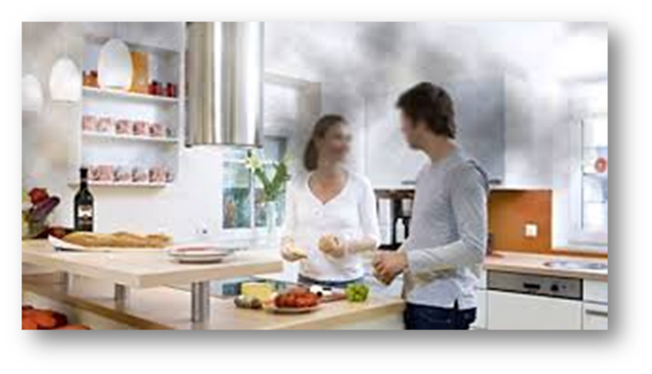
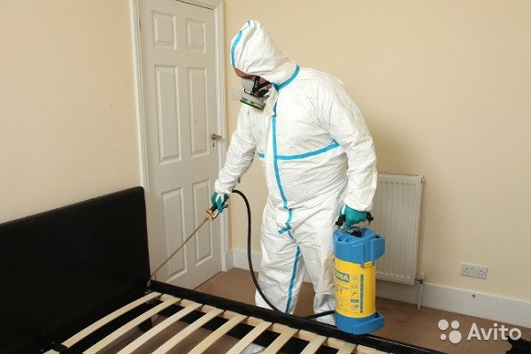
Приложение №1


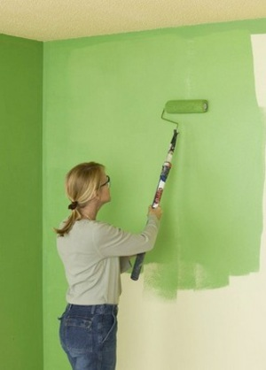

Module 3 “Endangered species”
Тема: «Endangered species»
Место в учебном плане: модуль 3, урок 8
Учебно-методическое обеспечение: «Английский в фокусе», авторы: О.В. Афанасьева, Дж. Дули, И.В. Михеева, Б. Оби, В. Эванс, «Просвещение» 2017г.
Время реализации занятия: 40 мин.
Авторский медиапродукт: наглядная презентация

Цель: обсуждение проблемы исчезающих видов, побуждение учащихся задуматься над тем, что можно сделать для решения глобальных проблем устойчивого развития.

Языковой аспект: развитие навыков поискового чтения с извлечением основной информации; развитие навыков говорения по теме «как защитить исчезающих животных».

Аспект устойчивого развития:
Цель 13 УР: Принятие срочных мер по борьбе с изменением климата и его последствиями.

Творческий аспект: организация рефлексивного полилога по теме «Исчезающие виды животных».

Задачи: формирование УУД
регулятивных: уметь определить цель, проблему в учебной деятельности и в жизненно-практической.
познавательных: получить информацию о проблемах исчезающих видов морских черепах, узнать о способах достижения глобальной цели №13.
коммуникативных:
-уметь излагать свое мнение, аргументы и факты для подтверждения своего предположения;
-уметь работать в группе, распределяя роли;
- создавать устные тексты для решения разных задач.

Формы обучения:
- фронтальная работа;
- парная работа;
- групповая работа.
Оборудование:
- компьютер, проектор, карточки-задания, видеоматериал, компьютерный медиапродукт – авторская презентация.
Методы, технологии:
- продуктивное чтение,
- проблемно-эвристические.

Ход урока
- Организационно-мотивационный этап.
Teacher: Good morning! Today we are going to speak about the subject that is known to you from the previous courses. Read these words:
World Wildlife Fund Endagered Species List:

1 Pandas
2 Rhinos
3 Tigers
4 Whales
5 Elephants
6 Gorillas
7 Turtles

What do they have in common?
- Определение темы и цели урока.
Nowadays people face a lot of problems: dangerous diseases, wars, natural disasters. Ecological problems are the most vital and crucial problems of our time. They include climate change, global warning, pollution, endangered animals. Let’s watch a short video and think of the topic of our lesson. Учитель предлагает посмотреть видео и высказать предположение о теме урока.
- Определение задач урока.
Look at these pictures. What do they tell you about? Try to guess these words. Yes, they are pollution and recycling that could reduce this problem.
Since ancient times nature has served man, being the source of his life.
-Let's brush up your phonetics! Will you recite a poem about nature? (приложение №1)
-What a wonderful poem! Nature is our wealth and we must cherish it.
-The problem of relations between man and nature is becoming more and more important.
What ecological problems can you name?
- deforestation
- air pollution
- water pollution
- destruction of natural resources
- endangered species
- littering

- Актуализация лексики по данной проблеме.
Read the quotations of famous people about nature and environment. Who do you agree with and why?
- There is no place in nature for extinction. (Licretius, Roman poet and philosopher).
- A nation that destroys its soil destroys itself. Forests are the lungs of our land, purifying the air and giving fresh strength to our people. (Franklin Roosevelt, American president).
- There's so much pollution in the air now that if it weren't for our lungs, there would be no place to put it all. (Robert Orben, US comedy writer).
- A society is not defined by what it creates, but by what it refuses to destroy.(John Sawhill, US environmentalist).
- Nature provides a free lunch, but only if we control our appetites. (William Ruckelshaus, US environmentalist).
Let's work in groups of 3 or 4. Read one of the texts. Учитель организует работу с текстом по группам. Чтение с полным пониманием прочитанного. Каждая группа работает со своим фрагментом текста. Затем представляет материал другим. (приложение №2)
Учитель организует обсуждение текста с помощью технологии рефлексивного полилога. Проблемный вопрос «Чем мы можем помочь исчезающим видам животных?»

V. Рефлексия с применением приема «Синквейн».
Учитель просит учеников сделать вывод о том, что необходимо делать, чтобы решить проблему в рамках цели №13 УР и написать синквейн по теме «Еndagered species».
- Домашняя работа.
Find out the useful information about the endagered species in our country and prepare a report or write an essay on it.
Приложение №1
Imagine there's no heaven,
It's easy If you try.
No hell below us,
Above us only sky.
Imagine all the people,
Living for today.
A-ha.
Imagine there's no countries,
It isn't hard to do.
Nothing to kill or die for,
And no religion too,
Imagine all the people
Living life in peace, yu-huh.
You may say I'm a dreamer.
But I'm not the only one.
I hope some day you'll jom us,
And the world will be one.
Imagine no possessions,
I wonder if you can.
Nо need for greed or hunger,
A brotherhood of man.
Imagine all the people
Sharing all the world, yu-huh,
You may say I'm a dreamer,
But I'm not the only one.
1 hope some day you'll join us,
And the world will live as one.

Приложение №2
1.The Loggerhead Sea Turtle
Did you know that in the last 500 years, 844 species - like the passenger pigeon, the dodo, and the golden toad - are known to have died out? Or that by the year 2100 some scientists believe that half of the world's species may be extinct? That could be one species every 20 minutes, or 27,000 a year! At the moment, experts say that up to 16,000 species are under threat. In most cases, human activity is the greatest danger to these species. One of these species is the loggerhead sea turtle, which is finding that the beaches it uses to lay its eggs are becoming increasingly popular with tourists. When the eggs begin to hatch in August, there are already thousands of humans enjoying the sun on the beaches. An area that was used by turtles for thousands of years is now the territory of sunbathers, swimmers and ice-cream vendors. Humans cause terrible damage to the eggs. Nests can be walked on by tourists, destroying the eggs. In addition, the newly-born turtles find it hard to find the sea at night with so much artificial light around. Some people, however, are trying to make a difference. Since 1982, the Sea Turtle Protection Society of Greece has done its best to protect this rare species. With help from the World Wildlife Fund (WWF), it has bought a beach popular with the turtles and makes sure that tourists stay away. Every year over 500 volunteers from all over the world come to help with the society's work for the turtles. Thanks to their help, more and more young turtles are finding their way to the sea. You can help.
2.What are tropical rainforests?
Tropical rainforests grow in the hot, wet, humid places near the Equator. The plants and trees in the rainforest grow in different heights. The forest can bedivided into four layers: the forest floor, the understorey, the caпору and theemergent (layer of larger trees which stick out above all the rest). Why are they important? They are important for various reasons. Firstly, they clean renew the Earth's air supply by absorbing carbon dioxide and producing oxygen. Secondly, they provide a home to thousands of animals and plant species.
What grows there? South American rainforests are the home of the wild cocoaplant, from which chocolate is made. The medicines quinine and aspirin come from tree bark and cough mixture is from tree resin, both found in rainforests. Some other important products that come from rainforest plants are mahogany wood, rattan, bananas, paprika, pepper and coffee. Why are they in danger?People are destroying the rainforests at a rate of 115 square miles a day. The trees are cut down and used as building material or fuel. The land on which these forests grow is being used for homes and factories and roads. What can we do to save them? There are lots of things that we can do to help protect the rainforests. Join an organization which tries to save the rainforests, like Greenpeace. Write letters to politicians in countries where there are rainforests, asking them to stop allowing companies to cut down the trees. Don't buy furniture which is produced from rainforest wood. By acting together, we can really make a difference!
3. We all enjoy a day out at the beach, but these days you are likely to find much more there than just sand and sea! Many of the thousands of people that visit beaches every leave behind food wrappers, cigarette ends, drink cans and toys like buckets, spades and beach balls. these can then be blown or washed into the sea and become marine litter. Marine litter can also come from ships, fishermen, drains and factories. This litter doesn't just look horrible - it's dangerous, too! Litter harms Wildlife and People. Marine mammals such as seals, sea lions and dolphins are very curious animals who like to examine unusual objects in the sea. This is how they get mixed up in the litter, which causes them injury and stops them from finding food or swimming away from their enemies. Birds, fish and mammals can also confuse litter for food and eat it. Sea turtles, for example, often eat plastic bags because they look like jellyfish, one of their favourite foods. This then fills up the turtle's digestive system,1 and makes it feel full, so it stops eating and starves.2 100,000 marine mammals and nearly a million seabirds die either from getting caught in or eating litter each year! Many of these creatures are already threatened or endangered species. In addition, litter is dangerous for people as they can cut themselves on glass or metal. Marine litter can also block boat propellers, which is dangerous and very expensive to repair.
Be the Solution. So ... next time you go to the beach, make sure you are part of the solution, NOT the problem! Take ALL of your litter home with you and consider taking any other litter you can see around you too. If you live near a beach, you could even organize a Beach Clean-up-Day.

Module 4 “Use Less Stuff”
Тема: «Use less stuff»
Место в учебном плане: модуль 4, урок 1
Учебно-методическое обеспечение: «Английский в фокусе», авторы: О.В. Афанасьева, Дж. Дули, И.В. Михеева, Б. Оби, В. Эванс, «Просвещение» 2017г.
Время реализации занятия: 40 мин.
Авторский медиапродукт: наглядная презентация

Цель: обсуждение проблемы переработки отходов, побуждение учащихся задуматься над связью их жизни и решением глобальных проблем устойчивого развития.

Языковой аспект: развитие навыков поискового чтения с извлечением основной информации; развитие навыков говорения по теме «переработка различных отходов»

Аспект устойчивого развития:
Цель 9 УР: Создание стойкой инфраструктуры, содействие всеохватной и устойчивой индустриализации и инновациям. Используйте старые вещи снова.
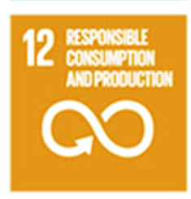
Цель 12 УР «Обеспечение перехода к рациональным моделям потребления и производства. Перерабатывайте изделия из бумаги, пластика, стекла и алюминия».

Творческий аспект: создание образовательного контента “Quiz” и организация обсуждения с элементами дискуссии.

Задачи: формирование УУД
регулятивных: уметь определять цель, проблему в учебной деятельности и в жизненно-практической.
познавательных: получить информацию о способах экономии, переработки и повторного использования изделий из бумаги, стекла, пластика и т.д., узнать о способах достижения глобальных целей №9,12.
коммуникативных:
-уметь излагать свое мнение, аргументы и факты для подтверждения своего предположения;
-уметь работать в группе, распределяя роли;
- создавать устные и письменные тексты для решения разных задач.

Формы обучения:
- фронтальная работа;
- парная работа;
- групповая работа.
Оборудование:
- компьютер, проектор, листы для создания викторин, фломастеры, компьютерный медиапродукт – авторская презентация.
Методы, технологии:
- продуктивное чтение,
- частично-поисковые;
- проектный.

Ход урока
I. Организационно-мотивационный этап.
T: Good morning, children. I’m glad to see you. Sit down, please. How are you today? Read the quotation of Cyril Connoly and say if you agree with it.
“We create the world in which we live; if that world becomes unfit for human life? It is because e tire of our responsibility.”

II. Определение темы и цели урока.
What do you think we are going to talk about? Would you like to learn more about ways of helping environment?
T: Let’s see what you already known. Учитель предлагает заполнить 1 и 2 колонки таблицы «З-Х-У».
We knew | We want to know | Now I know
What does the term 3R’s mean? In what way is it related to the protecting environment?
So, today at the lesson we’ll try to find out the answer to your questions.

III. Определение задач урока.
What are our aims for this lesson?
St1: Read a text about the recycling process
St2: Speak about the importance of recycling
Yes, you are right. Today we’ll talk about recycling.

IV. Введение лексического материала
Useless things which we throw away have a lot of names:
LITTER, RUBBISH, GARBAGE, WASTES, TRASH and they all appear on a DUMP
- Look at the pie chart and comment on it. What makes up our rubbish?
St: Rubbish can consist of paper, wood, food, plastic, metal, glass, clothes and other material.
- Do you know what does the definition «Tree R’s» means? People all over the world often speak about the «Three R’s». This sign stays for three words: REUSE, REDUCE, RECYCLE
Учитель предлагает просмотр видео “3Rs”.
-Make up the sentence what you can and must Reuse, Reduce, Recycle
St:I can recycle paper, glass and plastic.
T: Now read the texts from ex. 2, p. 23. Complete the sentences with the correct form of the words. Now let’s listen and check.
Ученики читают текст упр. 2, стр. 23 и дополняют предложения словами в нужной форме. Затем слушают текст и проверяют.
Let’s work in groups. Let’s make a project ex. 5, p. 23. What do you recycle at home or at school? Make a list and compare it with your partner. Ученики работают в группах. Составляют список перерабатываемы предметов и сравнивают с другими группами.

V. Создание учениками ОП по теме «How are you good at 3Rs?»
Учитель организует работу в мини-группах по созданию образовательного продукта «Quiz» с целью опроса и выдвижения советов по формированию правильной жизненной позиции по решению глобальных целей УР. Учащиеся создают ОП в формате “Quiz” и обмениваются друг с другом. Решают предложенную викторину, читают советы. (приложение №1)
VI. Рефлексия.
Complete the table we drew at the beginning of the lesson. What have you learned? Учащиеся заполняют таблицу «З-Х-У».
Учитель предлагает учащимся продолжить высказывания.
Continue please the phrases:
It was interesting…
It was difficult…
It was surprised…
I got that…
Now I know…

- Домашнее задание
- Make a task for the classmates ( rebus, puzzle,…) to use the next lesson.(приложение №1)
- Make a poster “Practical advice on pollution reduction and environmental protection”.

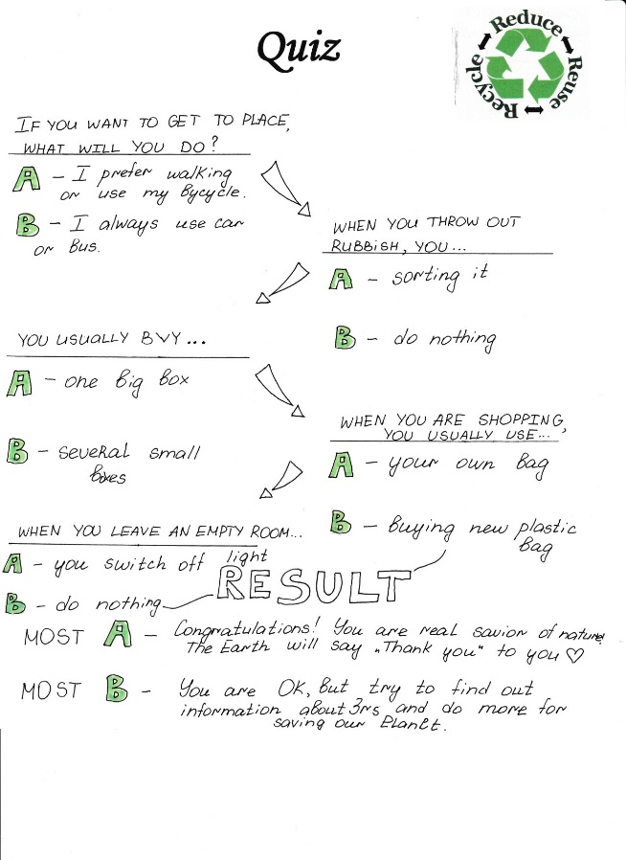
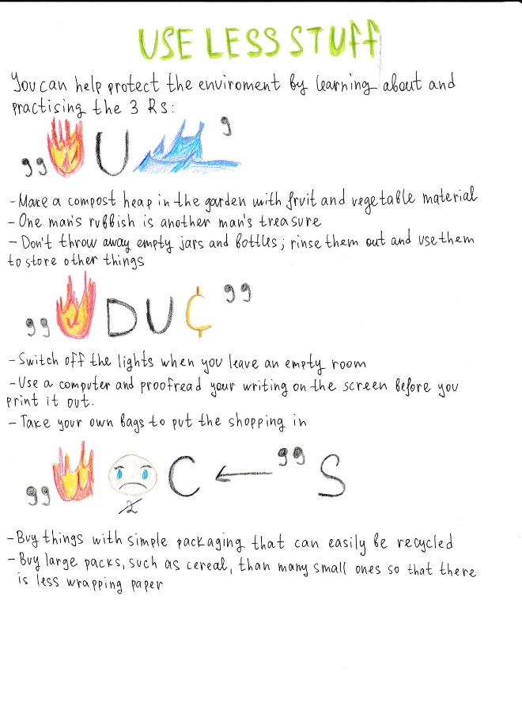
Приложение №1 Работы учащихся (ОП).

Module 5 “Marine Litter”
Тема: «Marine Litter»
Место в учебном плане: модуль 5, урок 8
Учебно-методическое обеспечение: «Английский в фокусе», авторы: О.В. Афанасьева, Дж. Дули, И.В. Михеева, Б. Оби, В. Эванс, «Просвещение» 2017г.
Время реализации занятия: 40 мин.
Авторский медиапродукт: наглядная презентация
Цель: обсуждение проблемы загрязнения водных резервуаров, ведущих к гибели животных, побуждение учащихся задуматься над тем, что можно сделать для решения глобальных проблем устойчивого развития.

Языковой аспект: развитие навыков поискового чтения с извлечением основной информации; развитие навыков письменной речи по теме «как бороться с загрязнением водоемов».
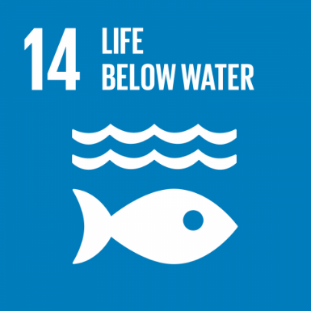
Аспект устойчивого развития:
Цель 14 УР: Сохранение и рациональное использование океанов, морей и морских ресурсов в интересах устойчивого развития.

Творческий аспект: создание информационного буклета “Marine litter”.

Задачи: формирование УУД
регулятивных: уметь определить цель, проблему в учебной деятельности и в жизненно-практической.
познавательных: получить информацию о проблемах загрязнения водных резервуаров, узнать о способах достижения глобальной цели №14.
коммуникативных:
-уметь излагать свое мнение, аргументы и факты для подтверждения своего предположения;
-уметь работать в группе, распределяя роли;
- создавать информационный буклет (ОП).

Формы обучения:
- фронтальная работа;
- индивидуальная работа;
- групповая работа.
Оборудование:
- компьютер, проектор, листы и раздаточный материал для создания буклета, видеоматериал, компьютерный медиапродукт – авторская презентация.
Методы, технологии:
- продуктивное чтение,
- проблемно-эвристические.

Ход урока
- Организационно-мотивационный этап.
Teacher: Good morning! How are you?
Look at the screen and read the quotation of Sir Peter Ustinov, English actor ““It is our responsibilities, not ourselves, that we should take seriously.” What do you think about it?
- Определение темы и цели урока.
T-Cl : Listen to the sounds. Imagine the scene and answer the questions.(аудиозапись)
-Where are you?
-What are you doing?
-What’s the weather like?
-Do you like it?
Учащиеся слушают аудиозапись. Представляют где они находятся, место и время. Отвечают на вопросы учителя.
T-Cl: How could the following be related to the scene you imagined?
What do you think we have a talk about? What’s the topic of our lesson? What should we do?
Учащиеся определяют тему и цель урока.
- Определение задач урока.
T-P: How are they related to the text? Listen, read and check. Mark the facts (+), (-), (?),(√).
Учитель просит соотнести то, что представили учащиеся со списком фраз на слайде презентации. Затем организует работу с текстом. Применяет прием «INSERT» ( приложение №1).
What do you think we should do?
Учитель организует обсуждение прочитанного, применяя прием «Два, четыре, вместе» и фиксирует варианты задач урока. (приложение №2)
- Актуализация лексики по данной проблеме.
T-Cl: Let's work in groups. Make a leaflet about marine litter. Include in it answers to the questions:
-What is marine Litter?
-How does litter harm wildlife and people?
-What can we do about it?
Present your leaflet to the class.
Учитель организует групповую работу в мини-группах. На экране заранее выводятся критерии оценивания образовательного контента. Учащиеся работают в группах, затем Speaker представляет работу группы. Остальные группы выступают в качестве экспертов.
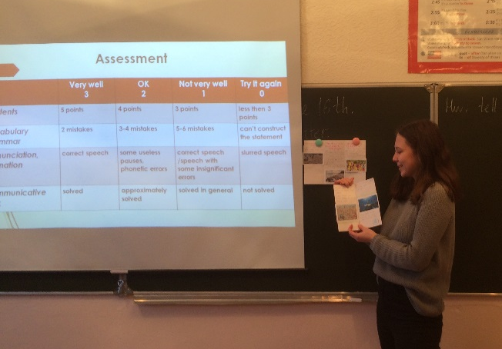
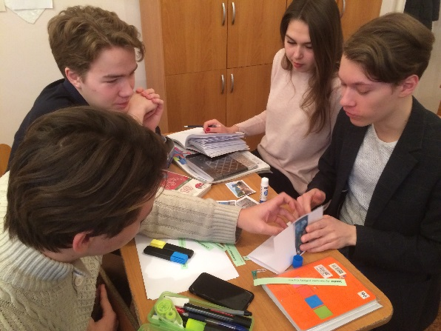

V. Рефлексия с применением приема «3-2-1».
Учитель просит учеников сделать вывод о том, что необходимо делать, чтобы решить проблему в рамках цели №14 УР и написать свои выводы. Применение приема рефлексии «3,2,1».
VI. Домашняя работа.
Find out the useful information about the river/ lake/sea litter in our town/country and prepare a report or write an essay on it.

Приложение №1
Прием «INSERT»— один из приемов технологии развития критического мышления.
1. Учащиеся читают текст, маркируя его специальными значками:
V — я это знаю;
+ — это новая информация для меня;
- — я думал по-другому, это противоречит тому, что я знал;
? — это мне непонятно, нужны объяснения, уточнения.
2. Заполняется таблица
V | + | - | ?
Здесь тезисно записываются термины и понятия, встречающиеся в тексте, которые уже были известны. | Отмечается все новое, что стало известно из текста | Отмечаются противоречия. То есть, ученик отмечает то, что идет вразрез с его знаниями и убеждениями. | Перечисляются непонятные моменты, те, что требуют уточнения или вопросы, возникшие по мере прочтения текста.
3. Чтение таблицы несколькими учениками (выборочно). Никакого обсуждения, просто зачитывание тезисов.
4. Повторное чтение текста. Эта стадия переводит урок уже в этап осмысления. При этом таблица может пополниться, либо какие-то тезисы уже перейдут из одной колонки в другую.
5. Рефлексия. На данном этапе обсуждаются записи, внесенные в таблицу. Идет анализ того, как накапливаются знания. Путь от старого к новому становится более наглядным и понятным.
Приложение №2
Прием «Два, четыре, вместе» направлен на формирование сотрудничества в процессе обучения. Данный метод дает возможность каждому ученику высказать свою точку зрения, согласовать ее с мнением других и прийти к единому решению вопроса. Это один из способов научить ребенка общению, критически мыслить, формулировать собственные выводы, анализировать и сравнивать свои суждения с мнениями других учеников.
Чтобы эффективно освоить прием «Два, четыре, вместе» и развить у детей навыки общения в группе, умения убеждать и вести дискуссию, необходимо правильно организовать работу и действовать поэтапно:
1.Поставить перед учениками вопрос для обсуждения, дискуссии или анализа гипотетической ситуации.
2.После объяснения вопросов или фактов, касающихся данной ситуации, дать возможность индивидуально обдумать возможные ответы или решения в течение 1-2 минут.
3.Объединить учеников в пары и предложить обсудить свои идеи друг с другом, заранее предупредив о том, что каждая пара должна прийти к единому мнению относительно решения проблемы. На этом этапе учитель также выделяет время для обсуждения.
4.Объединить пары в четверки. В этом случае парам удобно развернуться парта к парте. Обсудить проблему уже вчетвером и снова прийти к согласию и единому решению вопроса.
5.В зависимости от количества учеников в классе можно объединить четверки в большие группы или обсудить проблему коллективно, чтобы выработать единое правильное решение проблемы. По истечению времени ученики определяют, кто будет озвучивать полученный в ходе обсуждения результат.

Приложение №3

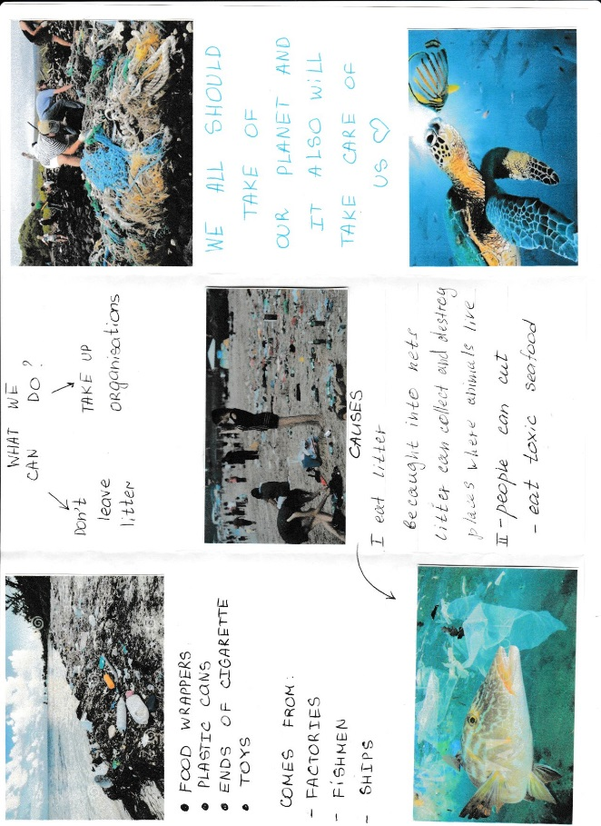
Прием «3-2-1» -одни из рефлексивных приемов, направленных на развитие критического мышления. Он представляет собой анализ по плану, в котором слушателям необходимо найти 3 плюса рассматриваемого объекта, 2 минуса и внести одно предложение по его модернизации.
Приложение №4 Работы учащихся (ОП)
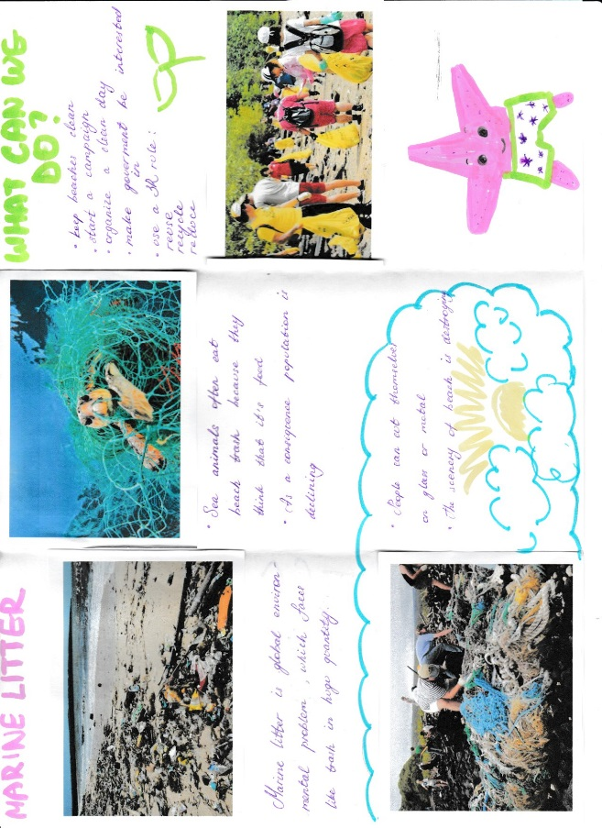
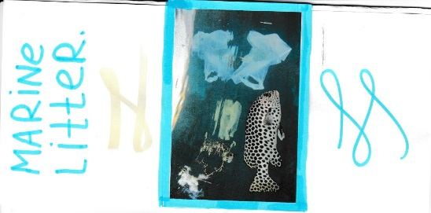
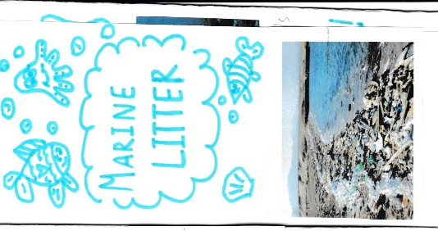

Module 6 “Organic farming ”
Тема: «Органическое земледелие»
Место в учебном плане: модуль 6, урок 8
Учебно-методическое обеспечение: «Английский в фокусе», авторы: О.В. Афанасьева, Дж. Дули, И.В. Михеева, Б. Оби, В. Эванс, «Просвещение» 2017г.
Время реализации занятия: 40 мин.
Авторский медиапродукт: наглядная презентация
Цель: обсуждение проблемы ведения разумного и безопасного для здоровья людей земледелия, побуждение учащихся задуматься над тем, что можно сделать для решения глобальных проблем устойчивого развития.

Языковой аспект: развитие навыков поискового чтения с извлечением основной информации; развитие навыков письменной речи по теме «органическое vs неорганическое земледелие».

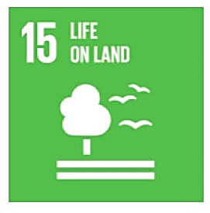
Аспект устойчивого развития:
Цель 15 УР: Защита, восстановление экосистем суши и содействие их рациональному использованию, рациональное управление лесами, борьба с опустыниванием, прекращение и обращение вспять процесса деградации земель и прекращение процесса утраты биологического разнообразия.

Творческий аспект: создание вопросов викторины “ Organic vs convertional farming”.

Задачи: формирование УУД
регулятивных: уметь определить цель, проблему в учебной деятельности и в жизненно-практической.
познавательных: получить информацию об органическом земледелии, узнать о способах достижения глобальной цели №15.
коммуникативных:
-уметь излагать свое мнение, аргументы и факты для подтверждения своего предположения;
-уметь работать в группе, распределяя роли;
- создавать вопросы для викторины (ОП).

Формы обучения:
- фронтальная работа;
- индивидуальная работа;
- групповая работа.
Оборудование:
- Проектор, телевизор для просмотра видеофильмов, для показа презентаций, отдельных фотографий, DVD player, электронные образовательные ресурсы, компьютерный медиапродукт – авторская презентация.
Методы, технологии:
- продуктивное чтение,
- проблемно-эвристические.

Ход урока:
I. Организационно-мотивационный этап.
Teacher: Good morning! How are you?
Look at the screen and read the quotation of William Ruckelshaus, US environmentalist “Nature provides a free lunch, but only if we control our appetites.” What do you think about it?
Обсуждение цитаты.
II. Определение темы и цели, задач урока.
T-Cl : Let's watch this video. Think of the topic and the aim of our lesson. Просмотр видеофильма «Окружающая среда и её проблемы в Великобритании» (серия учебных видеофильмов «Windows on Britain» с извлечением нужной информации для последующего выполнения тестовых заданий типа « Multiple choice»)
Учащиеся определяют тему и цель урока.
III. Актуализация лексики по данной проблеме.
Учитель предлагает учащимся прочитать текст и выписать в таблицу + и – каждого вида земледелия и затем обсудить прочитанное.
What do you think we should do? Учитель организует обсуждение прочитанного, применяя прием «Два, четыре, вместе» и фиксирует варианты задач урока.
Составление аргументированного обобщённого монологического высказывания по теме урока на основе отдельных сообщений с опорой на презентации по темам «Органическое земледелие», «Неорганическое земледелие», «Исследование продуктов обеих типов земледелия на предмет содержания вредных для здоровья химических веществ», выявление минусов и плюсов неорганического и органического земледелия, определение проблем и выдвижение гипотез по путям их решения; активизация и усвоение лексики по теме.
Представление результата, продукта работы «Органическое и неорганическое земледелие в виде монологического высказывания по отдельным проблемам с опорой на презентации созданные учащимися «Organic farming” (2 презентации), “Non-organic farming” (Приложение №1); самостоятельная работа с учебником, информационными ресурсами; работа с лексикой (explain in English), с понятиями урока.
IV. Закрепление изученного материала
Отработка усвоенной на уроке лексики, понятий, проблем через тренировочные упражнения типа: “True –false”, “Multiple choice”, заполнение кроссворда (Приложение)
Работа в парах (выполнение отдельных заданий), индивидуально (задания для отдельных учащихся), возможно представление заданий разного уровня сложности (по желанию учащихся). Использование приобретенных знаний на практике при обучении говорению. Выполнение задания по образцу на употребление ”Conditional sentences”

V.Рефлексия
Учитель предлагает создать вопросы для викторины и обменяться ими. Самоконтроль учащихся и самооценка деятельности на уроке по листам самооценки учащихся, оценка учителем индивидуальной работы учащихся на уроке и по результатам квизов, оценка группы за подготовку и представлением своей темы с использованием презентации. (приложение №2)
Рефлексия по достигнутым либо недостигнутым образовательным результатам.
Оценка результатов урока: достигнута цель урока или нет, что нового и интересного узнали, что было не понятно, что вызвало затруднения, над чем ещё предстоит поработать на следующем уроке.

VI.Домашнее задание
Разноуровневое домашнее задание:
Базовый уровень:упр.4 стр.117
Повышенный уровень: сочинение по теме урока в формате ЕГЭ “For and against” по теме «Stupid grows weeds, clever grows crops, and wise grows GROUND»

Приложение №1
Crossword “Organic and conventional types of farming”

 |  | 2 |  |  | 3 |  |  |  |  |  |  |  |  |  | 5
 |  |  |  |  |  |  |  |  | 6
1
 |  |  |  | 4

 |  | 2 |  |  | 3 |  |  |  |  |  |  |  |  |  | 5
 |  | l |  |  | t |  |  |  | 6 |  |  |  |  |  | o
1 | m | a | n | u | r | e |  |  | g |  |  |  |  |  | r
 |  | d |  |  | a |  |  |  | r |  |  |  |  |  | g
 |  | y |  | 4 | c | o | n | v | e | n | t | i | o | n | a | l
 |  | b |  |  | t |  |  |  | e |  |  |  |  |  | n
 |  | i |  |  | o |  |  |  | f |  |  |  |  |  | i
 |  | r |  |  | r |  |  |  | l |  |  |  |  |  | c
 |  | d |  |  | s |  |  |  | y
 |  | s

Across
1. A natural fertilizer which is used by organic farmers
4. Form of agriculture that uses a lot of chemicals and harms the environment.
Down
2. Beneficial insects which help to save crops
3. Type of machines which farmers use for weeding
5. Form of agriculture that uses only natural products for growing crops
6.Insects which can destroy crops

Complete the sentences using the information from the text “Organic and conventional farming”
1. If we use a lot of organic food………
2 .If we prefer to buy food of conventional farming…….
3. If all farmers used natural fertilizers such as manure……
4. If our agriculture had not used chemicals fertilizers ….
5. If farmers used ladybirds……
6. If all farmers all over the world thought not only about their benefit…
7. The planet would be the green garden if…….
8. People in different countries wouldn’t have problems with their health if…..

Lexical work “Explain these words in English” ( SB “Spotlight” page117)
Intensive farming – the type of farming which uses a lot of chemicals (pesticides, fertilizers) and damages ecosystem
Ecosystem -…….
Machinery -……..
Beneficial insects -…..
Insecticides -……
Rotating crops -…..
Flame weeders -…..
Приложение №2
Quiz
1. Farmers use salt water instead of using pesticides.
True False
2. Farmers use ladybirds to combat greenflies.
True False
3. Organic farming aims to protect the environment by producing high quality food.
True False
4. Organic food is more expensive artificial.
True False
5. Artificial food more useful than natural
True False
6. Manure and compost are inorganic fertilizers.
True False
7. Conventional farming can be harmful to the environment because it uses a lot of energy through the amount of machinery used.
True False
8. Pesticides positively affect ecosystem.
True False
9. Organic farming is better for the environment because it doesn’t use chemicals.
True False

Module 7 “Paper”
Тема: «Бумага»
Место в учебном плане: модуль 7, урок 8
Учебно-методическое обеспечение: «Английский в фокусе», авторы: О.В. Афанасьева, Дж. Дули, И.В. Михеева, Б. Оби, В. Эванс, «Просвещение» 2017г.
Время реализации занятия: 40 мин.
Авторский медиапродукт: наглядная презентация
Цель: обсуждение проблемы разумного использования бумаги, побуждение учащихся задуматься над тем, что можно сделать для решения глобальных проблем устойчивого развития.

Языковой аспект: развитие навыков поискового чтения с извлечением основной информации; развитие навыков письменной речи по теме «бумага».
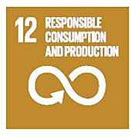
Аспект устойчивого развития:
Цель 12 УР: Обеспечение рациональных моделей потребления и производства.

Творческий аспект: создание информационного буклета “ How to save paper ”.

Задачи: формирование УУД
регулятивных: уметь определить цель, проблему в учебной деятельности и в жизненно-практической.
познавательных: получить информацию об органическом земледелии, узнать о способах достижения глобальной цели №12.
коммуникативных:
-уметь излагать свое мнение, аргументы и факты для подтверждения своего предположения;
-уметь работать в группе, распределяя роли;
- создавать информационный буклет (ОП).

Формы обучения:
- фронтальная работа;
- индивидуальная работа;
- парная;
- групповая работа.
Оборудование:
- Проектор, DVD player, электронные образовательные ресурсы, компьютерный медиапродукт – авторская презентация, листы и фломастеры для создания буклета.
Методы, технологии:
- продуктивное чтение,
- проблемно-эвристические.

Ход урока
- Организационно-мотивирующий этап
Teacher: Good morning! Will you write 3 associations to the word “PAPER”. Now ask your desk mate and add some new ideas. Ask 2 students and add new ideas. Now form 3 groups of 4 and find some common association for each one, resent them to the class.
Учитель применяет прием «Собери идеи» к понятию «бумага». Затем, в спонтанно образованных группах, идет выявление общей ассоциации и представление ее остальным группам.

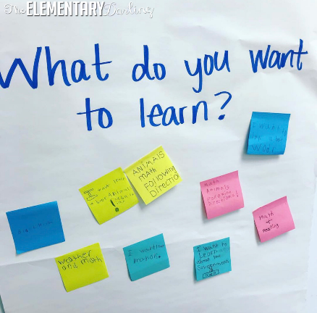
- Определение темы, цели и задач урока.
T: What do you think is the topic of the lesson?
Учащиеся предполагают, что речь пойдет о бумаге (фронтальная работа).
T: What do you want to learn and why?
Учитель побуждает учащихся задуматься над тем, чтобы они хотели узнать и с какой целью. На отдельных листках ученики пишут вопросы и прикрепляют к доске. Определяют цель урока и задачи.

III. Актуализация знаний учащихся по теме "Paper "

T: I suggest you to read the article "Paper". Your task is to explain the words in bold. Then write the answer why we need to recycle paper, using information from the article and add 2 more ideas.
Учащиеся индивидуально выполняют задания упр.3а стр.135 Учитель организует работу с новой лексикой. Затем применяет прием «два-четыре-вместе». Учащиеся отвечают на вопрос сначала индивидуально, записывая ответ в тетради, затем обмениваются идеями с соседом по парте, затем объединяются в мини-группы по 4, выбирают общие идеи и представляют их классу.(приложение 1)

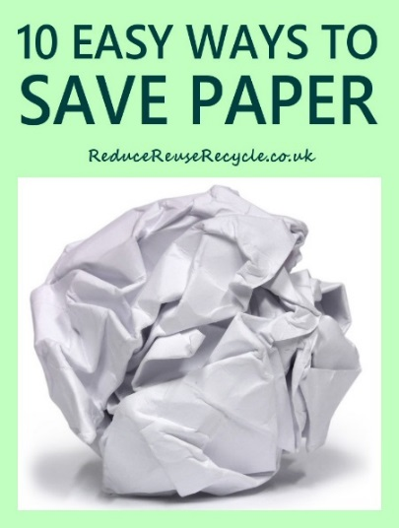
IV. Создание образовательного продукта, информационного буклета по теме «Как рационально использовать бумагу».
Учитель организует работу по группам. Задание –создать буклет с лайфхаками по рациональному использованию бумаги в каждодневной жизни. Заранее представляются критерии оценивания работы в группе. Учащиеся обсуждают свои идеи, оформляют буклеты и представляют остальным группам.

V.Рефлексия
Учитель предлагает провести рефлексию и ответить на вопросы, которые ученики писали в начале урока. На какие вопросы не смогли ответить и почему. Завершающие задание –написать синквейн по теме «Paper».(приложение 2)

VI. Домашнее задание
Разноуровневое домашнее задание:
Базовый уровень:упр.4 стр.135 Повышенный уровень: Write an essay “Pro and conts of using paper”.

Приложение №1
Прием «Два, четыре, вместе» направлен на формирование сотрудничества в процессе обучения. Данный метод дает возможность каждому ученику высказать свою точку зрения, согласовать ее с мнением других и прийти к единому решению вопроса. Это один из способов научить ребенка общению, критически мыслить, формулировать собственные выводы, анализировать и сравнивать свои суждения с мнениями других учеников.
Чтобы эффективно освоить прием «Два, четыре, вместе» и развить у детей навыки общения в группе, умения убеждать и вести дискуссию, необходимо правильно организовать работу и действовать поэтапно:
1.Поставить перед учениками вопрос для обсуждения, дискуссии или анализа гипотетической ситуации.
2.После объяснения вопросов или фактов, касающихся данной ситуации, дать возможность индивидуально обдумать возможные ответы или решения в течение 1-2 минут.
3.Объединить учеников в пары и предложить обсудить свои идеи друг с другом, заранее предупредив о том, что каждая пара должна прийти к единому мнению относительно решения проблемы. На этом этапе учитель также выделяет время для обсуждения.
4.Объединить пары в четверки. В этом случае парам удобно развернуться парта к парте. Обсудить проблему уже вчетвером и снова прийти к согласию и единому решению вопроса.
5.В зависимости от количества учеников в классе можно объединить четверки в большие группы или обсудить проблему коллективно, чтобы выработать единое правильное решение проблемы. По истечению времени ученики определяют, кто будет озвучивать полученный в ходе обсуждения результат.
Приложение №2
Синквейн (от фр. cinquains, англ. cinquain) — это творческая работа, которая имеет короткую форму стихотворения, состоящего из пяти нерифмованных строк. Составлять cинквейн очень просто и интересно. И к тому же, работа над его созданием развивает образное мышление.

Синквейн – это не простое стихотворение, а стихотворение, написанное по следующим правилам:
1 строка – одно существительное, выражающее главную тему cинквейна.
2 строка – два прилагательных, выражающих главную мысль.
3 строка – три глагола, описывающие действия в рамках темы.
4 строка – фраза, несущая определенный смысл.
5 строка – заключение в форме существительного (ассоциация с первым словом).

Paper
Thin, flimsy
Writing, printing, recycling
We use every day
Pulp

Module 8 “Alternative energy”
Тема: «Alternative energy»
Место в учебном плане: модуль 8, урок 8
Учебно-методическое обеспечение: «Английский в фокусе», авторы: О.В. Афанасьева, Дж. Дули, И.В. Михеева, Б. Оби, В. Эванс, «Просвещение» 2017г.
Время реализации занятия: 40 мин.
Авторский медиапродукт: наглядная презентация

Цель: обсуждение проблемы использования альтернативных источников энергии, побуждение учащихся задуматься над решением глобальных проблем устойчивого развития.

Языковой аспект: развитие навыков поискового чтения с извлечением основной информации; развитие навыков говорения по теме «альтернативные источники энергии.»
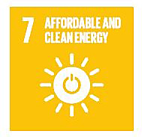
Аспект устойчивого развития:
Цель 7 УР: Обеспечение доступа к недорогостоящим, надежным, устойчивым и современным источникам энергии для всех.

Творческий аспект: проведение игры “конференция” и организация обсуждения с элементами дискуссии.

Задачи: формирование УУД
регулятивных: уметь определять цель, проблему в учебной деятельности и в жизненно-практической.
познавательных: получить информацию о способах получения экологически чистой энергии., узнать о способах достижения глобальной цели №7.
коммуникативных:
-уметь излагать свое мнение, аргументы и факты для подтверждения своего предположения;
-уметь работать в группе, распределяя роли.

Формы обучения:
- фронтальная работа;
- парная работа;
- групповая работа.
Оборудование:
- компьютер, проектор, компьютерный медиапродукт – авторская презентация.
Методы, технологии:
- продуктивное чтение,
- частично-поисковые;
- проектный.

Ход урока

- Организационно-мотивирующий этап
T: -Good morning, everybody! Sit down, please. Let’s start our English class. Who is absent today? What did we do the previous time? What was your homework for today’s lesson? What are our plans for today? Учащиеся приветствуют учителя, отвечают на вопросы учителя
- Определение темы, цели и задач урока. Учитель предлагает посмотреть видео и определить тему урока.(приложение 1) Учащиеся смотрят видео и определяют тему урока «Альтернативные источники энергии». Учитель предлагает создать кластер по теме «Источники энергии», учащиеся работают самостоятельно или в парах. Учащиеся обсуждают диаграмму упр.1 стр.153, определяют цель и задачи урока.
T: Which is the highest percentage?
S1: -The percentage of energy sources’ usage to produce electricity is being represented. According to the pie chart, the world uses fossil fuels the most to produce electricity.(64%)Of these, coal is used the most(39%).
T: What is the aim and the tasks of our lesson?
S2: To find out the alternative energy sources and try to use them in our life.

III. Актуализация лексики по данной проблеме.
T: Well, look at the pictures, title and subtitles in the text. What information about alternative energy are interested in? Think of some questions on the topic. What are they? Учитель организует работу с текстом с применением приема “INSERT” по тексту упр.2 стр.153.(приложение 2)
T: Let’s read the text and see whether you could find answers to your questions. Have you found answers to your questions? What else have you learnt from the text? Ученики читают текст, работают с пометками и пробуют ответить на вопросы.
IV. Применение полученных знаний.
T: Imagine that you are at a conference which is devoted to the environmental protection using different types of alternative energy. Discuss which of them are easy and effective to use and which are not. Explain your point of view. You may use some ideas from the texts.
Учитель организует ролевую игру «Конференция». Учащиеся распределяют роли, знакомятся с сюжетом, готовятся. Учитель следит за регламентом, координирует работу учащихся.
T: Let’s start our conference. Ladies and gentlemen! Welcome to our conference «Save the planet together 2020»! The Earth is our common home. Everything is connected on the Earth. If something goes wrong in some parts of the world everybody suffers. But what should we do to prevent this? Of course, protect our planet changing our lives somehow. So today’s topic is «Types of alternative energy». We’re starting. What types of alternative energy could you suggest? How do they work? What type is the best?
Ученики, представляющие одинаковые точки зрения могут работать в группах. Игра проходит в активном темпе, учитель как медиатор регулирует работу групп. Можно использовать песочные часы для фиксации времени ответа каждой группы.
T: Ok. Our time is up. We have discussed many alternative sources of energy. All of them are good and helpful to protect our planet. I hope that each of you has learnt something new from this lesson and probably will use these new knowledge practically. Thank you for the lesson!
V. Рефлексия
На данном этапе урока учитель предлагает ученикам провести рефлексию с применением такого приема как «ПОПС формула». Учащиеся пишут на листочках свои ответы, подписывают и прикрепляют на доску.(приложение 3)
VI. Домашнее задание
Разноуровневое домашнее задание:
Базовый уровень: сделать постер с альтернативными источниками энергии, применимыми в нашем регионе.
Повышенный уровень: написать сочинение-размышление по цитате «Modern technology owes ecology an apology» Alan M. Eddison

Приложение №1
Видео https://www.youtube.com/watch?v=oIU5fFmDeSc
Приложение №2
Прием «INSERT»— один из приемов технологии развития критического мышления.
1. Учащиеся читают текст, маркируя его специальными значками:
V — я это знаю;
+ — это новая информация для меня;
- — я думал по-другому, это противоречит тому, что я знал;
? — это мне непонятно, нужны объяснения, уточнения.
2. Заполняется таблица
V | + | - | ?
Здесь тезисно записываются термины и понятия, встречающиеся в тексте, которые уже были известны. | Отмечается все новое, что стало известно из текста | Отмечаются противоречия. То есть, ученик отмечает то, что идет вразрез с его знаниями и убеждениями. | Перечисляются непонятные моменты, те, что требуют уточнения или вопросы, возникшие по мере прочтения текста.
3. Чтение таблицы несколькими учениками (выборочно). Никакого обсуждения, просто зачитывание тезисов.
4. Повторное чтение текста. Эта стадия переводит урок уже в этап осмысления. При этом таблица может пополниться, либо какие-то тезисы уже перейдут из одной колонки в другую.
5. Рефлексия. На данном этапе обсуждаются записи, внесенные в таблицу. Идет анализ того, как накапливаются знания. Путь от старого к новому становится более наглядным и понятным
Приложение №3
Рефлексивный прием «ПОПС формула»
П – позиция “ I consider that …”
О – объяснение (или обоснование) “ Because … ”
П – пример “ I can prove it by the example … ”
С – следствие (или суждение) “ On this basis I conclude that …”

